***Консультация для родителей по теме:***

***«Сказкотерапия для детей дошкольного возраста»***

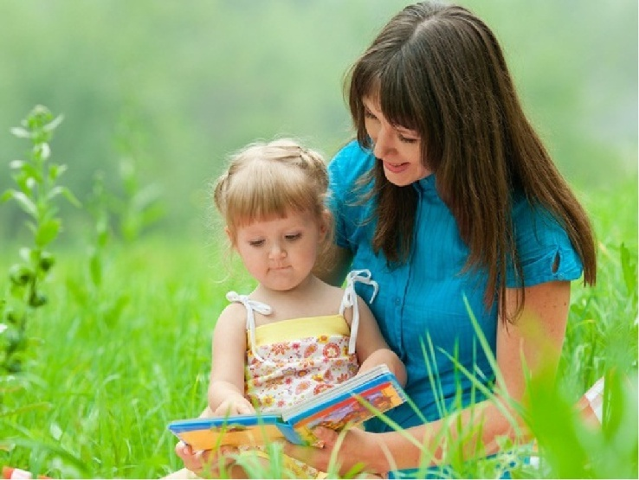

*Недаром дети любят сказки.*

*Ведь сказка тем и хороша,*

*Что в ней счастливую развязку*

*Уже предчувствует душа.*

*И на любые испытанья*

*Согласны храбрые сердца*

*В нетерпеливом ожидании*

*Благополучного конца.*

*В. Берестов*

Для детей 3 - 4 лет погружение в сказочный мир, где ребёнок учится понимать себя, а значит и другого, легче учиться, легче общаться, страхи уходят, стеснительность исчезает.

**Что сказка дает детям?**

Древняя мудрость гласит: «Сказка – ложь, да в ней намёк». Получается, по большому счету, сюжет сказки – вымысел. Но при этом в ней в метафорической форме заложены извечные истины и человеческие ценности, на которые сказка ненавязчиво намекает ребёнку. Не говоря в лоб: «Сделай так!», а показывая на примерах, чем оборачиваются для героев те или иные действия. Конечно же, никто не заставляет тебя поступать так же. Но ребёнок сам непременно сделает правильные выводы. Особенно, если обсуждать с ним сказки, задавать вопросы по ним, побуждать к размышлению.

Чему учат сказки наших детей? Если попробовать систематизировать все те функции, с которыми успешно справляется сказка, может получиться примерно такой список:

**Воспитание хороших человеческих качеств**

На примере героев сказки ребенок учится быть добрым, смелым, искренним, порядочным, достигать своих целей и любить ближних.

**Мягкое обучение без насилия**

Из сказок малыш узнаёт что-то новое, ранее неведомое. Есть даже специальный тип сказок – дидактические сказки – которые пишутся для обучения ребёнка в игровой форме. В таких произведениях предмет обучения – геометрические фигуры, цифры, буквы, другие абстрактные символы, — помещается в волшебную страну. Ребёнок наблюдает за его жизнью, а потом, в решающий момент, приходит на помощь герою. Обычно в таких сказках в конце детям дается специальное задание на закрепление материала. Заметьте, никакого назидания и зубрежки! А знания будут получены.

Но, конечно же, не только дидактические сказки обучают. Фактически все сказки содержат образовательный аспект, только порой он более завуалирован.

**Проживание эмоций**

Слушая сказку, ребёнок сопереживает героям, может плакать и смеяться вместе с ними. Он учится различать эмоции и чувства, озвучивать их, называть своими именами. Все это в значительной мере пригодится ему во взрослой жизни.

**Привитие извечных ценностей**

Сказка в доступной малышу форме учит понимать и различать, что хорошо, а что плохо, где добро, а где зло. Она объясняет, почему важно быть честным, добрым и справедливым, и что добро всё равно побеждает.

**Понимание мира вокруг и отношений между людьми**

Ребёнку нужно видеть, что вокруг него – огромный мир, он полон всего интересного и пока неизведанного. И у каждого в этом мире есть свое место. И, конечно же, на примерах героев малыш знакомится с моделями взаимоотношений между людьми, а, значит, в будущем будет готов строить их сам.

**Мягкая коррекция поведения ребенка**

В сказкотерапии существует специальный вид сказок – коррекционные сказки. Они призваны помочь малышу справиться с трудностями в поведении, заменяя их более эффективными формами поведения. Такие сказки пишутся специалистами- психологами, сказкотерапевтами, педагогами, которые работают с детьми. А также заботливыми мамочками. И мы с вами сегодня познакомимся с примером такой сказки.

**Лечение души**

Иногда человеку, пусть даже маленькому, не хватает жизненных ресурсов, понимания и сил для решения той или иной проблемы. И тогда ему на помощь приходят психотерапевтические сказки – глубокие истории, которые в буквальном смысле лечат душу. Они помогают взглянуть на ситуацию с другой стороны, осознать глубинный смысл происходящего.

**Расслабление, набор положительного опыта**

С этой задачей хорошо справляются медитативные сказки – произведения без конфликтов и плохих героев. Они показывают ребенку модели идеальных взаимоотношений, мира, в котором все хорошо и спокойно. Настраивают на позитивный лад, помогают расслабиться и уснуть. Такие сказки полезно читать перед сном.

**Виды сказок в сказкотерапии:**

* **Художественные сказки** – это народные и авторские истории. Народные сказки несут в себе мудрость веков, и зачастую содержат в себе множество смыслов. Авторские же истории могут более тонко, бережно и образно передавать смысл и показывать частные стороны жизни человека.
* **Дидактические** или обучающие сказки.
* **Психокоррекционные сказки**, призванные помочь ребенку в решении проблем с поведением.
* **Психотерапевтические сказки** – для более глубокой, «лечебной» работы.
* **Медитативные сказки** – для расслабления и накопления позитивного образного опыта.

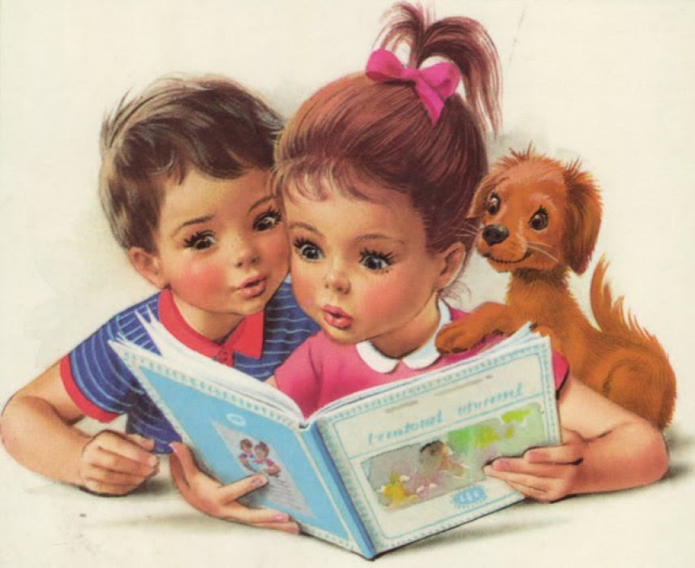

Сказки, которые встречаются нам на пути, не обязательно могут принадлежать только к одной группе. Например, художественные сказки нередко содержат и дидактический, и психокоррекционный, и терапевтический, и даже медитативный аспекты. Но, конечно, есть сказки, которые пишутся специально для решения того или иного вопроса. Давайте познакомимся с конкретными примерами.

**Как работает сказкотерапия для дошкольников: реальные примеры**

*Вот, например, одна история для мягкого отлучения уже подросшего ребенка от груди, развитию самостоятельности и адаптации в социуме.*

**Как Медвежонок стал кушать мед**

Жила-была большая Медведица. И однажды она стала самой счастливой Медведицей на свете, потому что у неё родился маленький Медвежонок. Поначалу Медвежонок был очень маленьким и слабеньким, и мама носила его на ручках и поила своим молочком. Медвежонку было очень вкусно, уютно и совсем не страшно. После еды Медвежонок засыпал, и мама могла в это время убираться в берлоге, или охотится.

Но иногда маленький Медвежонок просыпался и не видел рядом мамы. Тогда он начинал очень громко плакать и кричать до тех пор, пока мама не приходила к нему и не поила его молочком.

Медвежонок рос, и вскоре у него выросли большие крепкие зубки. Однажды, когда Медвежонок вновь заплакал, мама попыталась накормить малыша; но Медвежонок нечаянно укусил её. Мама вскрикнула от боли. Медвежонок испугался и заплакал еще сильнее: он очень боялся, что теперь мама уйдет и оставит его голодным. Тогда мама взяла его на ручки и понесла в кухню. Там она показала ему бочонок с мёдом, и сама зачерпнула оттуда большую ложку.

— Попробуй! – сказала мама Медвежонку, и сунула ему в рот ложку.  
Медвежонку стало так вкусно и приятно, что он заурчал от удовольствия. А после еды мама дала ему бутылочку с молоком, и он от души напился.

Потом Медвежонок с мамой долго играли, обнимались и веселились. А вечером они пошли в гости. В гостях были ещё медвежата, они играли и веселились, звали к себе. Медвежонок убежал играть, но потом забыл и прибежал к маме снова просить молочка. И в этот раз он укусил её ещё больнее. Мама опять вскрикнула, и предложила Медвежонку бутылочку с молочком.

Весь вечер к ним с мамой подходили взрослые медведи и спрашивали, почему такой большой Медвежонок не идет к друзьям медвежатам за стол кушать мёд. Ведь большие мишки уже не пьют мамочкино молочко! Медвежонок совсем испугался и спрятался у мамы на груди.

День за днём Медвежонок рос, и росли его зубки. Теперь они были очень острые. Медвежонок начал очень много кушать, и маминого молочка ему не хватало. Он понемножку стал кушать мёд, орехи, малинку и прочие вкусности.

Медвежонку очень хотелось вместе с другими бегать по зеленой полянке возле дома, строить куличики из песка, и тут же кушать мёд, но так страшно было уходить от мамы. Ему так хотелось все время быть с ней рядом, прижиматься к её груди и чувствовать её тепло, он все ещё хотел быть маленьким.

Однажды утром мама-Медведица ушла в магазин. Медвежонок проснулся, увидел, что мамы рядом нет, и заплакал. Так он плакал и плакал, а мама всё не приходила.

Вдруг в окно Медвежонок увидел соседских медвежат, которые сидели за столом и ели мёд из большого бочонка, на блюде лежали лесные орехи, а в миске была сладкая малина. Им было очень весело. А Медвежонок был очень голодным. Он перестал плакать и решил, что тоже пойдёт к ним. Так он и сделал. Медвежата с радостью приняли его к себе. Он наелся мёда, а потом бегал и прыгал вместе с друзьями. А вскоре пришла мама и похвалила его, что он такой смелый и самостоятельный.

Теперь мама может каждое утро ходить по делам и в магазин — ведь Медвежонок уже совсем не боится оставаться один, без мамы и ее молочка. У него есть свой бочонок с мёдом, и он всегда может покушать, даже когда мамы нет дома. Медвежонок знает, что днём мама может быть занята своими делами, но по вечерам она обязательно поиграет с ним, и они полежат, крепко обнявшись.

*Вот еще один пример сказкотерапии. Эта сказка для деток, которые дерутся и обижают друзей.*

**Полет на Луну**

В одном доме жил-был маленький, но очень весёлый тигренок. Он любил играть и прыгать, бегать по двору вместе со своими друзьями-зверушками. А друзей у него было много: и лисичка, и волчок, и зайчонок серенький, и мишка-топтыжка, да ещё и ёжик колючий. Всех любил тигрёнок, всем с радостью рассказывал смешные истории, катал на своём трехколёсном велосипеде и угощал сладкой ватой. И всё бы хорошо, но только тигрёнок иногда мог заиграться и ударить друга или подружку, укусить или больно ущипнуть. Ему казалось, что это весело и забавно, а друзья почему-то обижались. Тогда, увидев их грустные лица, тигрёнок ещё сильнее начинал их кусать и царапать – чтобы они развеселились и снова начали с ним дружить. Но, конечно, друзья только сильнее обижались на Тигрёнка и убегали от него прочь.

А однажды Тигрёнок, как обычно, вышел на площадку поиграть, и увидел, что никто из зверят к нему не подходит, даже не здоровается. Наоборот, все поспешили поскорее убежать с площадки. И Тигрёнок остался один.

— Не хочу быть один! – зарычал Тигрёнок. – Не хочу!

На небе как раз появилась молодая Луна. Она взглянула на Тигрёнка, пожалела его и сказала:

— Так иди ко мне! У меня тут есть компания для тебя – два моих сыночка.

Тигрёнок кивнул, Луна протянула к нему руки и забрала его высоко-высоко. Там, на Луне, Тигрёнку сразу стало холодно и очень темно. Он испугался и заплакал.

— Почему ты плачешь?- спросил чей-то голос из темноты.

— Потому что я один. Я никому не нужен, и никто не хочет со мной играть, — вздохнул Тигрёнок. И тут же встрепенулся.

— А ты кто такой?

— А я Морфей, сын Луны. И со мной Орфей, мой младший брат. Тигрёнок оглянулся и увидел два силуэта.

— А разве тебе кто-то нужен? – раздался голос младшего брата. – Мы вот сами по себе. И нам никакие друзья и даром не нужны.

— Да, мы тут самые главные. Можем наблюдать за вами и смеяться, как странно вы живёте, — ухмыльнулся Морфей. – Самое главное – это ночь. Время, когда все спят, и мы правим Вселенной. Мы, сыновья великой Луны!

А друзья, по-моему, только мешают нашей великой миссии, — добавил Орфей. – Я вот умею играть на арфе, и от моей музыки вы все засыпаете. И тогда я передаю власть над вами своему брату Морфею.

— Вы что, друзья – это здорово! – Тигрёнок аж подпрыгнул . – Без них – никак!

— Ха-ха-ха, — засмеялся Морфей. – И где же сейчас твои друзья?

Тигрёнок задумался. Тем временем братья пошли осматривать свои владения.

— Тигрёнок, я знаю, как тебе помочь! – пропищал тоненький голосок справа.

Тигрёнок повернулся и увидел мышку.

— Ты не смотри, что я такая маленькая. Мне под силу менять свой облик, — улыбнулась мышка. — Я дам тебе волшебную палочку, и ты с её помощью сможешь вернуть своих друзей!

— Здорово! – оживился Тигрёнок. – Мне надо просто стукнуть их палочкой, и они снова будут со мной играть?

— Все не так просто, маленький Тигрёнок. Ты не сможешь изменить друзей. Но в твоих силах вернуть их доверие. А палочкой ты должен будешь каждый раз прикасаться к своим ручкам, когда захочешь царапнуть или ударить друга.

— Хорошо, я попробую, — улыбнулся Тигрёнок и взял подарок. – Спасибо тебе, Мышка!

Через минуту Тигрёнок снова оказался на площадке в своем дворе. В руке у него светилась маленькая палочка.

«Чудеса!» — подумал Тигрёнок и пошел спать. Во сне он увидел Морфея и Орфея, таких одиноких и холодных… И ему так стало их жаль!

Наутро Тигрёнок первым выскочил на площадку. Постепенно стали приходить зверята. К каждому Тигрёнок подходил и просил прощения за прошлые обиды, обещая больше никогда не царапаться и не кусаться. Зверята сначала смотрели на него недоверчиво, а потом снова приняли его в свои игры.

С тех пор Тигрёнок всегда весело играет с друзьями. А когда вдруг ему хочется кого-то ущипнуть или ударить, он сразу достает волшебную палочку, и та напоминает ему о волшебном полёте на Луну.

*И напоследок – тёплая и нежная сказка на ночь.*

**Медвежонок Топа и волшебный полёт**

Жил-был маленький медвежонок Топа. Он очень любил играть в песочнице, рисовать яркими красками и гулять вместе с мамой. А ещё он всегда помогал по дому – убирал свои игрушки, мыл овощи на суп и подметал в берлоге. Мама очень радовалась такой помощи, и всегда хвалила медвежонка. И потом они вместе шли творить: рисовать чудесные картины, лепить из солёного теста и делать аппликации.

Так, в творчестве и весёлых заботах, пролетал день. И вот уже солнышко начинало садиться за горизонт, и на земле появлялись большие тени. Медвежонок очень радовался, ведь в это время к нему прилетал добрый сказочник. Он садился на одеяло к Топе, и они вместе улетали в волшебную страну снов.

И вот они уже поднимаются высоко-высоко. Где-то внизу остаются шумные города и дороги, леса и поля. А перед ними – огромное ночное небо! Мимо плывут звездочки. Они тихо шуршат, и, кажется, даже напевают негромкую песенку «Сон-сон, сон-сон».

— Послушай, Топа! Звездочки поют! Значит, мы уже совсем близко! – улыбается сказочник.

— Ура! – радостно отвечает медвежонок. Ему так хорошо и тепло на мягком одеяле. Так и хочется потянуться, свернуться клубочком и задремать.  
Небо вкусно пахнет ванилью. Топа с мамой всегда добавляют ваниль, когда пекут ароматные булочки к чаю. Ням-ням. Какие же они вкусные!

Рядом проплывает маленькое облачко.

— Можно, я его потрогаю? – спрашивает медвежонок.

— Попробуй. Ведь это твоя сказка!

Топа прикасается к облачку, и его лапки погружаются во что-то мягкое и нежное. И снова появляется чудесная музыка.

«Баю-бай! Баю-бай! Спи, сыночек, засыпай!», — звучит в воздухе, и медвежонок закрывает глазки. Теперь он в стране снов, где его ждут волшебные единороги, мишки и тигрята, нежные цветочки и зелёные полянки. Полёты на радуге и тихие разговоры с луной и звездочками. Здесь всё возможно.

Топа очень любит бывать тут. Ведь он знает, что утром проснётся свежий и бодрый, и снова будет играть и творить. А пока что его ждет волшебное путешествие. Ура… Глазки слипаются. Баю-бай…

*Очень здорово, что существует такой волшебный метод помощи ребенку, как сказкотерапия. Большое спасибо его автору, Т.Д. Зинкевич-Евстигнеевой, и всем замечательным учителям, которые несут сказку в мир.*

